

**الجمهورية اليمنية**

**وزارة التربية والتعليم والبحث العلمي**

**جامعة ذمار**

**كلية الحاسبات والمعلومات**

**قسم تكنولوجيا المعلومات**

**الخدمات الجامعية للطلاب عبر الهاتف المحمول**

**فريق البحث**

**سلطان محمد صالح عبدالله الخيل**

**عرفات عارف عبدالله حوشبه**

**اشرف غانم احمد مثنى**

**محمد عبد الرحمن حزام العماري**

**ايمن فؤاد احمد القاسمي**

**نايف محمد محمد مصلح منيف**

**عماد الدين رياض صالح مهدي المنصوب**

**تحت إشراف**

د. العباس منذر الألوسي

وثيقة مشروع تخرج مقدمة إلى قسم تكنولوجيا المعلومات استيفاءً جزئيًا لمتطلبات درجة البكالوريوس في تكنولوجيا المعلومات

**2024 / 2025**

**I**

**جدول المحتويات**

* **الملخص .......................................................................................................................... II**
* **الإذن ............................................................................................................................. III**
* **الإهداء .......................................................................................................................... IV**
* **الشكر والتقدير .................................................................................................................. V**
* **تصديق المشرف ............................................................................................................... VI**
* **لجنة المناقشة ................................................................................................................ VII**
* **جدول المحتويات ........................................................................................................... VIII**
* **قائمة الأشكال .................................................................................................................... X**
* **قائمة الجداول .................................................................................................................. XI**
* **قائمة الاختصارات ........................................................................................................... XII**

**الفصل الأول: المقدمة**

* **نظرة عامة ..................................................................................................................... 1.1**
* **مشكلة البحث .................................................................................................................. 1.2**
* **أهداف المشروع .............................................................................................................. 1.3**
* **نطاق المشروع والقيود ..................................................................................................... 1.4**
* **منهجية المشروع ............................................................................................................ 1.5**
* **تنظيم التقرير .................................................................................................................. 1.6**

**الفصل الثاني: الخلفية والدراسات السابقة**

* **الخلفية .......................................................................................................................... 2.1**
* **الدراسات السابقة.............................................................................................................. 2.2**

**الفصل الثالث: تحليل المتطلبات والنمذجة**

* **مقدمة ........................................................................................................................... 3.1**
* **الدراسة الأولية ............................................................................................................... 3.2**
* **الدراسة التفصيلية ............................................................................................................ 3.3**
* **دراسة الجدوى ................................................................................................................ 3.5**
* **مخطط جانت ................................................................................................................... 3.6**
* **المراجع ...................................................................................................................... النهاية**
* **الملحقات ..................................................................................................................... النهاية**

**VIII**

**قائمة الأشكال**

* **الشكل 1-1**: الأجهزة المحمولة الأكثر استخدامًا في قاعات المحاضرات ………………………………3
* **الشكل 1-2**: منهجية تطوير البرمجيات (AGILE) ………………………………………………7
* **الشكل 3-1**: بيانات استبيان حول استخدام الطلاب للمنصات لإدارة المهام ……………………………16
* **الشكل 3-2**: بيانات استبيان حول صعوبة الوصول إلى الجداول ……………………………………17
* **الشكل 3-3**: بيانات استبيان حول سهولة استقبال الإشعارات ………………………………………17
* **الشكل 3-4**: بيانات استبيان حول مشكلات التفاعل مع الزملاء أو أعضاء هيئة التدريس ………………. 17
* **الشكل 3-5**: بيانات استبيان حول الرضا عن المنصات الحالية …………………………………….18
* **الشكل 3-6**: بيانات استبيان حول سهولة تتبع السجلات الأكاديمية ………………………………… 18
* **الشكل 3-7**: بيانات استبيان حول الرضا عن الخدمات الحالية ……………………………………. 18
* **الشكل 3-8**: بيانات استبيان حول الحاجة لتحسين الأنظمة ……………………………………….. 19
* **الشكل 3-9**: مخطط جانت ………………………………………………………………… 24

**X**

**قائمة الجداول**

* **الجدول 1-1**: الأجهزة المحمولة الأكثر استخدامًا في قاعات المحاضرات ………………………… 3
* **الجدول 3-1**: يوضح تكلفة استخدام النظام ………………………………………………….22
* **الجدول 3-2**: يوضح تكلفة تطوير النظام ………………………………………………… .22
* **الجدول 3-3**: يوضح العائد المالي …………………………………………………….… 23

**XI**

**قائمة الاختصارات**

|  |  |
| --- | --- |
| Acronym | Definition |
| iOS | iPhone Operating System |
| UI | User Interface |
| UX | User Experience |
| HTML | HyperText Markup Language |
| CSS | Cascading Style Sheets |
| PHP | Hypertext Preprocessor |
| JS | JavaScript |
| API | Application Programming Interface |
| RDBMS | Relational Database Management System |
| MySQL | My Structured Query Language |
| C# | C Sharp (Programming Language) |
| IDE | Integrated Development Environment |
| .NET | .NET Framework |
| XAMMP | Cross-Platform (X), Apache (A), MariaDB (M), PHP (P), and Perl (P) |
| WAMMP | Windows (W), Apache (A), MySQL (M), and PHP (P). |

**XII**

***الفصل الأول***

**المقدمة**

**1.1 نظرة عامة عن المشروع...………......................... (Overview)**

**2.1 بيان المشكلة …......….………………...(Problem statement)**

**3.1 أهـــــداف المشروع ….......……………...(Project Objectives)**

**4.1 نطاق وحدود المشروع ……...(Project Scope and Limitations)**

**5.1 منهجية المشروع .....….………….…..(Project Methodology)**

**6.1 تنظيم المشروع …………...………….(Report Organization)**

**1.1 نظرة عامة عن المشروع (Overview)**

لقد شهد التعليم العالي تطورًا مذهلاً في تبني تقنيات وتطبيقات الأجهزة المحمولة. وفي السنوات الأخيرة، أصبحت التكنولوجيا المحمولة واحدة من أهم المجالات البحثية في التدريس والتعلم، حيث يتم استخدامها لتعزيز تجربة التعليم وتسهيل الوصول إلى المعلومات. اليوم، يُعد التعلم المحمول موضوعًا استراتيجيًا للعديد من المؤسسات التعليمية، ويعكس التحول نحو مستقبل رقمي . ومع ظهور أجهزة جديدة وتقنيات مبتكرة، تتزايد الحاجة إلى دراسات شاملة من المنظورين التربوي والتكنولوجي لضمان الاستخدام الأمثل لهذه الأدوات في البيئات الأكاديمية.إن تطبيقات الهواتف المحمولة في التعليم العالي لا تُضيف فقط قيمة من حيث تحسين الوصول إلى الموارد الأكاديمية، بل تساهم أيضًا في تحسين عمليات التدريس والتعلم من خلال تعزيز التفاعل بين الطلاب وأعضاء هيئة التدريس. [1]

وتشير الأبحاث الحديثة إلى أن الطلاب في الجامعات يمتلكون ويفضلون استخدام الهواتف الذكية وأجهزة الكمبيوتر المحمولة في الفصول الدراسية للوصول إلى المواد الدراسية، والتفاعل مع محتوى المحاضرات، ومشاركة الملاحظات. ومع ذلك، تظل بعض الوظائف مثل الفصول الافتراضية والمنتديات النقاشية والمحاضرات المسجلة غير مستغلة بشكل كافٍ.[2]

الميزة الأساسية لتطوير تطبيقات الجامعة للهواتف المحمولة هي في التنقل. يمكن استخدام التطبيق على هاتف أندرويد في أي مكان وفي أي وقت. بفضل هذه الخصائص، يعتبر تطبيق الهاتف المحمول الجامعي الحل الأمثل للتغلب على العوائق التي تواجه أنظمة المعلومات الأكاديمية القائمة على الويب أو على سطح المكتب. مع تطبيق نظام المعلومات التعليمية المعتمد على أندرويد، يمكن لمستخدمي النظام الوصول إلى المعلومات مباشرة من هاتف أندرويد. إلى جانب التنقل، فإن تطوير نظام المعلومات الأكاديمية المعتمد على أندرويد يصبح أكثر فعالية بفضل الميزات المميزة للهواتف الذكية مثل ميزةالإشعارات. باستخدام ميزة الإشعارات، سيتم توزيع المعلومات بسرعة أكبر على مستخدمي التطبيق. [3]

**الخدمات الطلابية الجامعية:**

تعتمد الجامعات بشكل متزايد على تطبيقات الهواتف الذكية والمنصات الرقمية لتقديم خدمات طلابية تتسم بالكفاءة والسهولة. هذه الخدمات تشمل إدارة المقررات الدراسية، الوصول إلى الموارد الأكاديمية، والتفاعل مع أعضاء هيئة التدريس والطلاب الآخرين، مما يعزز من مشاركة الطلاب ويساهم في تحقيق نتائج تعليمية أفضل، هناك طرق تستفيد من خلالها مؤسسات التعليم العالي من التكنولوجيا المحمولة لتحسين الخدمات المقدمة للطلاب. تشمل هذه الطرق تحسين التواصل بين الطلاب والإدارة، تسهيل الوصول إلى المواد التعليمية، وتقديم الدعم الأكاديمي والإداري عبر تطبيقات سهلة الاستخدام. هذه الابتكارات تسهم في جعل التعليم أكثر مرونة وفعالية، مما يلبي احتياجات الطلاب المتنوعة ويعزز من رضاهم العام عن التجربة التعليمية [4].

### 2.1 بيان المشكلة (Problem Statement)

في ظل التطور التكنولوجي السريع والاعتماد المتزايد على الأدوات الرقمية في التعليم العالي، ووفقاً لدراسة أجريت في جامعة موني (Muni University)، 57%من الطلاب يستخدمون الهواتف الذكية بشكل منتظم في قاعات الدراسة لدعم عملية التعلم[5] .

**الجدول 1-1: الأجهزة المحمولة الأكثر استخدامًا في قاعات المحاضرات**

|  |  |  |  |
| --- | --- | --- | --- |
| Percent (%) | Frequency | Mobile Device | No |
|  |  |  |  |
| **56.2** | **91** | **Smart Phone** | **1** |
| **40.7** | **66** | **Labtop** | **2** |
| **1.2** | **2** | **Kindle** | **3** |
|  | 159 |  | Total |

Source: International Journal of Research in Engineering and Technology (IJRET), vol. 5, pp. 69-80, 2017

**الشكل 1-1: الأجهزة المحمولة الأكثر استخدامًا في قاعات المحاضرات**

هذا الاستخدام المتزايد للهواتف الذكية يشير إلى الحاجة الملحة لتطوير تطبيقات متكاملة ومخصصة لهذا الغرض، بدلاً من الاعتماد على أدوات غير مهيأة لدعم احتياجات التعليم العالي بشكل فعال. يواجه الطلاب مجموعة متزايدة من التحديات التي تعرقل قدرتهم على الوصول إلى الخدمات الأكاديمية والإدارية بشكل فعال.

تتجاوز هذه التحديات مجرد تعقيدات الوصول إلى المعلومات، بل تمتد لتؤثر بشكل جوهري على تجربة الطلاب التعليمية وأدائهم الأكاديمي.

ويمكن تلخيص مشكلة البحث في النقاط التالية:

* **تعدد المنصات والأدوات**: يجد الطلاب أنفسهم مجبرين على استخدام مجموعة متنوعة من التطبيقات والمنصات للوصول إلى معلومات أساسية مثل جداول الحصص، تنويهات الأساتذة، والوصول إلى المصادر الأكاديمية.
* **الاعتماد على وسائل غير مصممة لأغراض التعليم:** يعتمد الكثير من الطلاب على وسائل التواصل الاجتماعي ومنصات غير مخصصة للأغراض التعليمية. ورغم ما توفره من سهولة الوصول إلى المعلومات، إلا أن هذه الوسائل تساهم في إضاعة الوقت وعدم التركيز على المهام الأكاديمية المطلوبة، مما يقلل من فعالية العملية التعليمية.
* **ضعف التواصل مع الهيئة التدريسية والإدارية:** يؤدي غياب منصة موحدة تشمل جميع الخدمات الأكاديمية والإدارية إلى صعوبة في التواصل مع أعضاء هيئة التدريس والإدارة الجامعية. هذا الضعف في التواصل يعوق متابعة الإشعارات والمواعيد الهامة، مما ينعكس سلبًا على الأداء الأكاديمي للطلاب.
* **صعوبة الوصول إلى الموارد التعليمية:** تواجه الطلاب تحديات في الوصول إلى الموارد التعليمية المهمة بشكل مباشر وسريع. في بعض الأحيان، يتطلب الوصول إلى هذه الموارد استخدام منصات متعددة، مما يزيد من تعقيد العملية التعليمية ويؤثر على جودة التعلم.
* **قلة التفاعل الطلابي:** غياب منصة موحدة للتفاعل بين الطلاب وبين أعضاء هيئة التدريس يقلل من فرص النقاش والمشاركة الفعالة في العملية التعليمية. هذا النقص في التفاعل يؤدي إلى تقليل فرص التعلم التعاوني وتعزيز المهارات الجماعية.
* **إدارة الوقت والتنظيم**: استخدام العديد من التطبيقات والمنصات يمكن أن يؤدي إلى صعوبة في إدارة الوقت وتنظيم المهام الأكاديمية، حيث يضيع الطلاب وقتًا كبيرًا في محاولة متابعة جميع المهام والإشعارات عبر منصات مختلفة.

**3.1 أهـــــداف المشروع (Project Objectives)**

يهدف هذا المشروع إلى تحقيق مجموعة من الأهداف التي تساهم في حل التحديات المرتبطة بالتعليم العالي من خلال التكنولوجيا المحمولة:

* **توحيد الوصول إلى الخدمات الأكاديمية :** تطوير منصة واحدة تجمع بين جميع الخدمات الأكاديمية والإدارية الممكنة التي يحتاجها الطلاب. هذا سيقلل من التشتت الناتج عن تعدد المنصات، مما يتيح تجربة أكثر انسيابية وفعالية للطلاب في إدارة مهامهم الأكاديمية.
* **توفير أدوات تعليمية مصممة خصيصًا للأغراض الأكاديمية:** من خلال توفير الموارد التعليمية الرقمية والوصول إليها بسهولة، يهدف المشروع إلى تقليل الاعتماد على وسائل غير مصممة للتعليم، مما يعزز فعالية التعلم الذاتي.
* **تحسين التواصل الفوري بين الطلاب وأعضاء هيئة التدريس:** سيعمل التطبيق على تعزيز التواصل المباشر والفوري بين الطلاب وأساتذتهم من خلال إشعارات فورية وتحديثات متعلقة بالمحتوى الدراسي.
* **تعزيز التعلم الذاتي من خلال الوصول إلى الموارد الرقمية:** سيوفر التطبيق الأدوات الضرورية التي تتيح للطلاب إدارة تعليمهم بشكل مستقل، مع إمكانية الوصول إلى المواد الدراسية والمراجع التعليمية بسهولة.
* **تشجيع التعاون والتفاعل الاجتماعي الأكاديمي:** يهدف المشروع إلى دمج منصات التواصل الاجتماعي الأكاديمية داخل التطبيق لتعزيز التعاون بين الطلاب. يعتبر هذا الهدف مهمًا حيث أن التكنولوجيا المحمولة تتيح للطلاب المشاركة في مجموعات دراسية افتراضية والتفاعل مع زملائهم بشكل أكثر فعالية .
* **زيادة فعالية وإدارة الوقت:** سيساهم التطبيق في تحسين إدارة الوقت لدى الطلاب من خلال توفير جداول زمنية محدثة ومعلومات مهمة حول المواعيد النهائية للمهام الأكاديمية. وإمكانية الوصول إلى المعلومات الأكاديمية في الوقت الحقيقي، مما يعزز من قدرة الطلاب على التخطيط وتنظيم وقتهم بشكل أفضل.

يسعى هذا المشروع إلى تطوير تطبيق شامل للهاتف المحمول مصمم خصيصًا لتوحيد وتبسيط جميع الخدمات المتعلقة بالجامعة في منصة واحدة سهلة الاستخدام، وتزويد الطلاب بإمكانية الوصول السلس إلى جداولهم الأكاديمية، والإشعارات، وتتبع الدرجات، والموارد الرقمية، مع توفير أدوات اتصال قوية تسهل التفاعل مع أعضاء هيئة التدريس والأقران. وعلى عكس الأنظمة المفككة الحالية، سيتم تصميم هذه المنصة المتكاملة لتلبية الاحتياجات الفريدة لطلاب الجامعة، مما يضمن إمكانية الوصول إلى جميع المعلومات والخدمات الهامة من موقع واحد مناسب.

**4.1 نطاق وحدود المشروع (Project Scope and Limitations)**

**1.4.1نطاق المشروع (Project Scope)**

يتضمن نطاق هذا المشروع تطوير منصة متكاملة للخدمات الجامعية تعتمد على تطبيق للهواتف الذكية موجهة لطلاب جامعة ذمار، وتحديدًا لكلية الحاسبات. سيتم تصميم وتطوير هذه المنصة لتلبية احتياجات الطلاب الأكاديمية والإدارية بشكل شامل، وذلك من خلال توفير مجموعة من الوظائف الأساسية التي تتضمن:

* **إدارة الجداول الدراسية**
* **إشعارات الحضور**
* **المكتبة الإلكترونية**
* **المحادثات الجماعية والمناقشات**
* **إدارة الدرجات والبيانات الجامعية**

بالإضافة إلى تطبيق الهواتف الذكية، سيتم تطوير موقع ويب يعكس وظائف التطبيق ويعمل كبديل له في الحالات الطارئة أو في حال عدم توافر الهاتف.

**2.4.1 حدود المشروع (Project Limitations)**

* **الحدود الزمنية:** المشروع محدود بإطار زمني قدره سبعة أشهر من تاريخ 2024/8/15 حتى 2025/3/15، يتم تقسيمها إلى مرحلتين: مرحلة التحليل وجمع المتطلبات (3 أشهر)، ومرحلة التصميم والتطوير والاختبار (3 أشهر).
* **الحدود الجغرافية :** المشروع مخصص لجامعة ذمار فقط، وتحديدًا لكلية الحاسبات. وبالتالي، فإن تصميم النظام والبيانات التي سيتم جمعها ستكون مخصصة ، وقد لا تكون قابلة للتطبيق مباشرة في جامعات أخرى دون تعديلات جوهرية.

**5.1 منهجية المشروع (Project Methodology)**

لضمان نجاح تطوير منصة رقمية شاملة تمثل كيان الطالب الجامعي وتلبي احتياجاته الأكاديمية والإدارية، سيتم اتباع منهجية تطوير (Agile Software Development) لمرونتها وفعاليتها في التعامل مع المشاريع المعقدة والمتغيرة. [6]

هذه المنهجية ستسمح لنا بتطوير المنصة بشكل تدريجي وتكراري، مما يتيح إجراء تحسينات مستمرة استنادًا إلى ملاحظات المستخدمين والبيانات المجمعة في كل مرحلة.

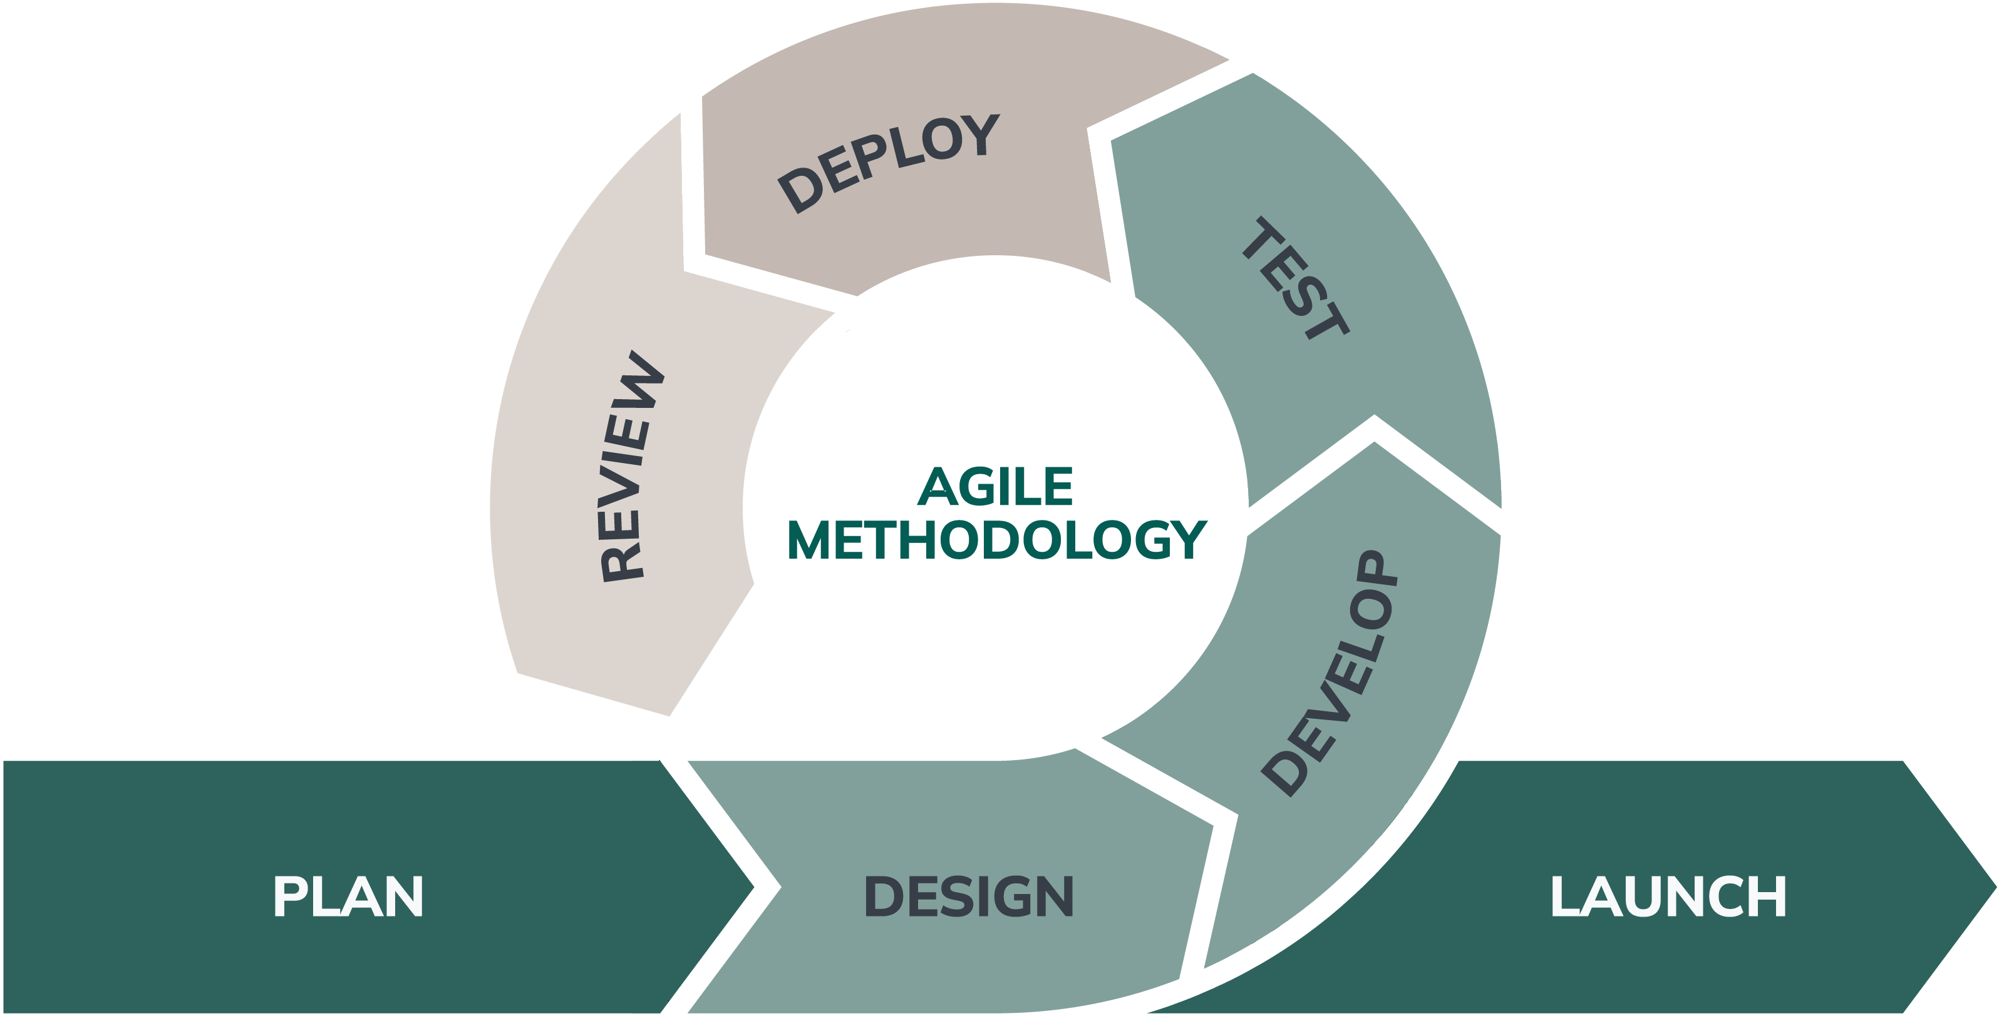

**الشكل 1-2: منهجية تطوير البرمجيات (AGILE)**

**6.1 تنظيم التقرير (Report Organization)**

يهدف هذا التقرير إلى تقديم وصف شامل لضمان وضوح العرض وسهولة تتبع المعلومات، تم تنظيم التقرير وفق هيكل متكامل يغطي جميع جوانب المشروع من المفهوم الأولي وحتى التنفيذ والتقييم. يتألف التقرير من الفصول التالية:

* **الفصل الأول: مقدمة (Introduction)**

يقدم هذا الفصل نظرة عامة عن المشروع، الهدف من هذا الفصل هو تعريف القارئ بالسياق العام للمشروع وأهميته في حل المشاكل التي يواجهها الطلاب.

* **الفصل الثاني: الدراسات السابقة (Literature Review)**

يركز هذا الفصل على استعراض الدراسات والأبحاث السابقة المتعلقة بالأنظمة التعليمية الرقمية وتطبيقات الهواتف المحمولة المخصصة لخدمات الطلاب. سيوفر هذا الفصل فهمًا أعمق للتقنيات الحالية والفجوات الموجودة التي يسعى المشروع إلى سدها.

* **الفصل الثالث: تحليل المتطلبات (Requirements Analysis)**

يشرح هذا الفصل عملية جمع وتحليل المتطلبات التي تم تنفيذها لتحديد احتياجات المستخدمين النهائيين، سواء كانوا طلابًا، أعضاء هيئة تدريس. سيتم توثيق المتطلبات الوظيفية وغير الوظيفية التي سيوفرها النظام.

* **الفصل الرابع: تصميم النظام (System Design)**

يعرض هذا الفصل تفاصيل تصميم النظام، بما في ذلك بنية النظام (System Architecture)**،** تصميم واجهة المستخدم وتجربة المستخدم (UI/UX Design)، وتصميم قاعدة البيانات. يوضح هذا الفصل كيف تم تحويل المتطلبات إلى نموذج تقني متكامل.

* **الفصل الخامس: تطوير النظام وتنفيذه (System Development and Implementation)**يتناول هذا الفصل عمليات تطوير النظام وبرمجته. سيتضمن تفاصيل حول الأدوات والتقنيات المستخدمة في بناء التطبيق المحمول ومنصة الويب، وكيفية تنفيذ التكامل بين مكونات النظام المختلفة. كما يغطي هذا الفصل مرحلة الاختبار لضمان تحقيق جميع المتطلبات وتجنب أي أخطاء برمجية.
* **الفصل السادس: الخاتمة والتوصيات (Conclusion and Recommendations)**

يقدم هذا الفصل ملخصًا لأهم النتائج التي توصل إليها المشروع، مع تقديم توصيات مستقبلية يمكن أن تساهم في تحسين النظام وتوسيع نطاقه ليشمل كليات وجامعات أخرى.

***الفصل الثاني***

**الخلفية والدراسات السابقة**

**1.2 الخلفية ...……….......................................... (Background)**

**2.2 الدراسات السابقة …......…...…………....( Literature Review)**

**1.2 الخلفية (Background)**

في عصر الرقمنة المتسارعة والتقدم التكنولوجي، أصبحت الأدوات الرقمية جزءًا لا يتجزأ من الحياة اليومية، وخصوصًا في قطاع التعليم العالي. الجامعات اليوم لم تعد مجرد مؤسسات تعليمية تقليدية؛ بل أصبحت مراكز ابتكار تعتمد بشكل متزايد على التكنولوجيا لتحسين عملياتها وتقديم خدمات متقدمة لطلابها وأعضاء هيئة التدريس والإدارة. [7]

**1.1.2 تطبيق الخدمات الطلابية الجامعية :**

كمحاولة لتلبية احتياجات الطالب من خلال تطوير منصة رقمية شاملة تلبي كافة احتياجات الطلاب الجامعيين. هذا المشروع يسعى إلى تجاوز القيود الحالية من خلال دمج مجموعة واسعة من الخدمات الأكاديمية والإدارية

التي تتضمن:

* **إدارة الجداول الدراسية:** توفير واجهة سهلة الاستخدام لعرض الجداول الدراسية المحدثة، مع إمكانية إرسال إشعارات في حالة وجود تغييرات في المواعيد أو القاعات.
* **إشعارات الحضور:** تمكين الأساتذة من إرسال تنبيهات الحضور أو الإلغاء للطلاب، مما يساعد على تحسين التواصل الفوري والفعّال بين الطلاب وأعضاء هيئة التدريس.
* **المكتبة الإلكترونية:** توفير وصول سهل إلى المصادر الأكاديمية والمراجع من خلال مكتبة رقمية مدمجة في التطبيق، مما يتيح للطلاب البحث والاستفادة من المواد الدراسية بشكل مباشر.
* **المحادثات الجماعية والمناقشات:** تقديم خدمات المحادثات والمناقشات الجماعية التي تمكن الطلاب من التعاون ومشاركة الأفكار والنقاش حول المواد الدراسية.
* **إدارة الدرجات والبيانات الأكاديمية:** توفير وسيلة لمراجعة الدرجات والبيانات الأكاديمية بشكل آمن ومنظم، مما يساعد الطلاب على متابعة تقدمهم الأكاديمي باستمرار.

يعتمد مشروعنا على منهجية تطوير مرنة تسمح بإجراء تعديلات وتحسينات مستمرة استنادًا إلى ملاحظات المستخدمين والتغيرات التي تطرأ في بيئة التعليم العالي.

**2.1.2 البرمجيات والأدوات المستخدمة في تطوير المشروع**

* **تطوير الهاتف المحمول (Flutter)** **[8]**:

هو إطار عمل مفتوح المصدر تم تطويره من قبل Google لتطوير تطبيقات الهواتف المحمولة التي تعمل على نظامي Android وiOS باستخدام قاعدة كود واحدة. يعتمد Flutter على لغة البرمجة Dart، وهي لغة سريعة وقوية تدعم تطوير التطبيقات عبر المنصات.

يوفر Flutter مكتبات متعددة لتسهيل العمل مع البيانات، مثل:

* + - Sqflite وهي مكتبة لإدارة قاعدة البيانات المحلية باستخدام SQLite .
    - Hive وهي ايضا مكتبة أخرى لإدارة قواعد البيانات المحلية، لكنها تتميز بخفتها وسرعتها في الأداء مقارنة بـsqflite .

يتم استخدام واجهات برمجة التطبيقات (API) للتواصل بين التطبيق والخادم الخلفي، مما يسمح بإرسال واستقبال البيانات بشكل ديناميكي.

البرنامج المستخدم لتطوير تطبيق فلاتر هو AndroidStudio هو بيئة تطوير متكاملة (IDE) من تطوير Google تدعم بشكل كامل تطوير تطبيقات Flutter .

* **تطوير ال front-end (HTML/CSS/JavaScript) [9] :**

يتم استخدام HTML لبناء هيكل صفحات الويب، في حين يتم استخدام CSS لتنسيق الصفحات وضبط مظهرها، وJavaScript لإضافة التفاعل والوظائف الديناميكية.

تُستخدم مكتبات وأطر العمل التالية لتسهيل وتبسيط عملية تطوير الواجهة الأمامية للموقع:

* + - JQuery وهي مكتبة JavaScript تُستخدم لتبسيط التعامل مع عناصر HTML وتسهيل التفاعل مع المستخدم.
    - Bootstrap وهو إطار عمل CSS يساعد في بناء واجهات مستخدم متجاوبة على جميع الأجهزة.
    - FontAwesome وهي مكتبة توفر مجموعة من الأيقونات الجاهزة للاستخدام لتزيين وتحسين واجهة المستخدم.
* **تطوير ال back-end (PHP/ Laravel/ MySQL) [10] :**
  + PHP وهي لغة برمجة نصية تعمل على الخادم لتوليد الصفحات الديناميكية ومعالجة البيانات.
  + Laravel وهو إطار عمل مبني على PHP يساعد على تبسيط تطوير التطبيقات الخلفية، خاصة فيما يتعلق بإدارة الجلسات، الأمان، والتفاعل مع قواعد البيانات.
  + MySQL وهو نظام إدارة قواعد بيانات علائقية يُستخدم لتخزين البيانات الأكاديمية والمعلومات الإدارية بشكل منظم وآمن.

البرامج المستخدمة لتطوير الموقع:

* Visual Studio Code (VS Code) وهي بيئة تطوير متكاملة تُستخدم لتحرير وكتابة الأكواد بلغات متعددة مثل HTML، CSS، وPHP .
* XAMPP/WAMP وهما برامج محاكاة تُستخدم لإنشاء بيئة تطوير محلية على أجهزة الكمبيوتر، ويحتوي كل منهما على مكونات مثل Apache وMySQL لتشغيل الخوادم محليًا. **[11]**
* phpMyAdmin وهي أداة تعتمد على واجهة ويب لإدارة قواعد بيانات MySQL، تسهل إنشاء الجداول وإجراء الاستعلامات على قواعد البيانات.

**2.2 الدراسات السابقة (Literature Review)**

حصلنا على بعض الدراسات والأبحاث المتعلقة بتلبية أنظمة التعليم وتطبيقات الهواتف الذكية لاحتياجات الطلبة في الوسط الجامعي وفي ما يلي بعض الدراسات التي حصلنا عليها :

**1.2.2 مقال منشور على بوابة البحوث العالمية ("تطوير تطبيق خدمات تعليمية للهواتف المحمولة لتحسين النتائج التعليمية باستخدام تقنية أندرويد" )،الصوفاني واخرون، 2014 .**

هدفت الدراسة إلى تطوير تطبيق "الخدمات التعليمية المتنقلة" (تطبيق MES) لنظام Android بهدف توفير طرق مبتكرة للتفاعل مع الخدمات المؤسسية للطلاب والمدرسين والإداريين في بيئة تعليمية. استخدمت الدراسة تقنيات تعتمد على الأجهزة المحمولة والويب لتوفير وصول مباشر للخدمات الموجهة ذاتيًا، والخدمات المعتمدة على الوساطة مثل قواعد البيانات، الإعلانات، التسجيل، الأحداث، الاستشارات، والجداول الزمنية.

وخلصت الدراسة إلى أن التطبيق يمكّن الطلاب من الوصول إلى واجهة مستخدم بسيطة ومرنة لطلب الخدمات التعليمية، والتفاعل مع المقررات من خلال إضافة أو حذف أو تأجيل المواد، وكذلك إرسال الاستفسارات النصية. كما يمكّن المدرسين من إرسال واستقبال الرسائل النصية مع الطلاب، ويوفر للإداريين أدوات لإدارة البيانات النظامية وتحديثها عبر الإنترنت. وأثبتت الدراسة أن تطبيق MES يعتبر أحد الحلول الاقتصادية والفعالة التي تستند إلى نظام Android، ويوفر دعمًا متكاملاً لاحتياجات المستخدمين المختلفين في المؤسسات التعليمية. [12]

**2.2.2 رسالة ماجستير بعنوان :( درجة تأثير استخدام التقنيات التعليمية الحديثة على جودة التعليم وتطويره في جامعة عمان الأهلية من وجهة نظر أعضاء الهيئة الأكاديمية)،2020**

هدفت الدراسة إلى معرفة درجة تأثير استخدام التقنيات التعليمية الحديثة على جودة التعليم وتطويره في جامعة عمان الأهلية من وجهة نظر أعضاء الهيئة الأكاديمية. تم تطوير استبيان ضم 20 فقرة، وزع عشوائياً على 198 عضوًا أكاديميًا. أظهرت النتائج أن أهم التقنيات المستخدمة هي شبكة الإنترنت بنسبة 18.70%، يليها مواقع التواصل الاجتماعي بنسبة 15.9%. ووجد أن تأثير التقنيات الحديثة على جودة التعليم كان مرتفعاً في مجالات الطلبة، المقررات الدراسية، أداء المدرس، وإدارة الكلية/الجامعة. [13]

**3.2.2 دراسة حالة لتطبيق UniApp:(** **"تعزيز تجربة الطلاب الأكاديمية في الجامعات باستخدام تطبيقات الهاتف المحمول ")** **محمد واخرون ،2015**

هدفت الدراسة إلى تعزيز تفاعل الطلاب مع جامعتهم ومساعدتهم على فهم وضعهم الأكاديمي الحالي باستخدام تقنيات الهاتف المحمول. استخدمت الدراسة بيئة تعلم متنقلة ودية تُعرف بـ "UniApp" لتبسيط عرض المعلومات الأكاديمية والتوعية بقواعد الجامعة ولوائحها، خاصة المتعلقة بمتطلبات التخرج ضمن نظام الساعات المعتمدة. كما قدمت الدراسة حالة اختبارية لبيئة تعلم متنقل (m-learning) في مؤسسات التعليم العالي تتوافق مع قواعد الجامعة وأنظمتها.

وتوصلت الدراسة إلى أن تطبيق UniApp يساعد الطلاب في الوصول بسهولة إلى معلوماتهم الأكاديمية مثل العلامات والوحدات المسجلة، مع تمكينهم من فهم المواد التي يدرسونها ومتطلبات إكمال تخصصاتهم. وأظهرت النتائج أن التطبيق يعزز من تجربة التعلم التفاعلية والممتعة للطلاب، ويزيد من وعيهم الأكاديمي وقدرتهم على تحقيق أهدافهم التعليمية. [14]

**4.2.2 رسالة ماجستير بعنوان :(** **درجة استخدام طلبة الجامعات الأردنية الخاصة للهواتف الذكية في التعليم في ضوء معايير الجودة)** **بشائر إبراهيم،2019**

هدفت هذه الدراسة إلى معرفة درجة استخدام طلبة الجامعات الأردنية الخاصة للهواتف الذكية في التعليم في ضوء معايير الجودة، ولتحقيق هدف الدراسة استخدمت الباحثة المنهج الوصفي المسحي، وتم تطوير اداة استبانة، وبلغ إجمالي الاستبانات المكتملة (741) استبانة من أفراد عينة الدراسة خلال العام الدراسي 2018 / 2019 .

وقد أظهرت نتائج الدراسة أن درجة استخدام طلبة الجامعات الأردنية الخاصة للهواتف الذكية في التعليم جاءت بدرجة مرتفعة، ودرجة توافر معايير الجودة في الجامعات الأردنية الخاصة جاءت متوسطة، وأظهرت النتائج أيضاً وجود فروق ذات دلالة إحصائية عند مستوى الدلالة (0.05 $≤$ a) في استخدام طلبة الجامعات الأردنية الخاصة لهواتفهم الذكية في التعليم تعزى لمتغير المؤهل العلمي (بكالوريوس، ماجستير)، وكانت الفروقات لصالح طلبة الماجستير، و عدم وجود فروق ذات دلالة إحصائية عند مستوى الدلالة(0.05 $≤$ a) في استخدام طلبة الجامعات الأردنية الخاصة لهواتفهم الذكية في التعليم تعزى لمتغير الدراسة الجنس ( ذكر، أنثى)، وأوصت الدراسة بالتشجيع على استخدام الهواتف الذكية في العملية التعليمية، و تفعيل خدمة استخدام الهاتف الذكي في الإجابة عن الواجبات المصممة عبر المواقع الإلكترونية المستخدمة في الجامعة كنظام moodel بشكل أكبر. [15]

**5.2.2 بحث على مجلة العلوم التربوية والنفسية :(** **تقييم التعلم الالكتروني عبر نظام إدارة التعلم Blackboard من وجهة نظر الطالبات في جامعة نجران)،** **زبيدة الضالعي**

تهدف الدراسة إلى التعرف على تقييم التعلم الإلكتروني عبر نظام إدارة التعلم "Blackboard" من وجهة نظر الطالبات في جامعة نجران. اعتمدت الدراسة على المنهج الوصفي واستخدام استبيان كأداة للدراسة، حيث شملت العينة المختارة 739 طالبة. كانت أبرز نتائج الدراسة التي حصلت على تقييم "مرتفع ومتوسط" تشمل: وضوح أهداف المقررات الإلكترونية وشموليتها، توفر خطة دراسية واضحة، وجود مراجع علمية تدعم المحتوى، وتفاعل الطالبات مع المحتوى صوتاً وصورة. كما تساهم المقررات في تطوير مهارات التعلم التعاوني والتعلم الذاتي لدى الطالبات، ويتم تحديث المقررات بانتظام. الاختبارات الإلكترونية كانت شاملة وتوفر للطالبات نتائجهن مع الحفاظ على خصوصيتها. فيما يتعلق بأداء التدريس، أظهرت النتائج أن أعضاء هيئة التدريس يهتمون بتوفير منتديات إلكترونية، ومتابعة الواجبات والأنشطة الإلكترونية، والالتزام بالجدول الدراسي.

أما النتائج "المنخفضة"، فقد تضمنت توفير ملخصات، روابط لمواقع تعليمية، مراعاة الفروق الفردية، آلية التحقق من هوية الطالبات أثناء الاختبارات الإلكترونية، تنوع الأسئلة بين الموضوعية والمقالية، تقديم المحادثات المباشرة والفيديو ، توفير تقنية السبورة البيضاء، وتقديم الاستشارات الأكاديمية في جميع الأوقات. كما أظهرت النتائج عدم وجود فروق ذات دلالة إحصائية بين تقييم الطالبات للتعلم الإلكتروني عبر نظام "البلاك بورد" تعزى لمتغير الكلية (الإنسانية والعلمية)، بينما كانت هناك فروق دالة إحصائياً بين مستويات الطالبات (المستويات الأول والثاني والرابع) تعزى للسنة الدراسية. [16]

**6.2.2 دراسة مسحية :( "A Review-based Survey of Mobile Student Services" ) .2015**

قام بالدراسة فريق من الباحثين بقيادة *S. Gramatikov* ركزت الدراسة على تطبيقات الهواتف المحمولة المستخدمة في مؤسسات التعليم العالي، وتم تطبيقها على عينة من الجامعات التي تقدم خدمات للطلاب عبر تطبيقات الجوال، وهدفت هذه الدراسة إلى مراجعة شاملة للتطبيقات المخصصة للطلاب والتي تتيح الوصول إلى مجموعة من الخدمات الجامعية، مثل مواعيد الاستشارات الأكاديمية، التسجيل، وجدولة المواعيد الأكاديمية. اعتمدت الدراسة على تحليل التطبيقات الطلابية المستخدمة في مختلف الجامعات، مع استعراض دورها في تحسين تجربة الطالب الجامعية.

وتوصلت الدراسة إلى أن التطبيقات المدروسة تقدم دعماً كبيراً في تحسين التواصل بين الطلاب وإدارات الجامعات، وتسهم في تيسير الوصول إلى الخدمات الجامعية المطلوبة بفعالية وسرعة، مما يعزز من تجربة الطالب الجامعية ويزيد من فاعلية الإدارة الأكاديمية. [17]

***الفصل الثالث***

**تحليل المتطلبات والنمذجة**

**1.3 المقدمة...……….......................................... (Introduction)**

**2.3 الدراسة الأولية...………................................. (Initial Study)**

**3.3 الدراسة التفصيلية............................. (Detailed Investigation)**

**4.3 دراسة الجدوى ...……….......................... (Feasibility Study)**

**5.3 مخطط جانت...……….................................. (Gantt Scheme)**

**1.3 المقدمة (Introduction)**

يُعد تحليل المتطلبات والنمذجة من أهم المراحل في دورة حياة تطوير البرمجيات، يعتبر هذا التحليل خطوة أساسية لضمان نجاح المشروع، حيث أن سوء فهم المتطلبات يمكن أن يؤدي إلى تطوير نظام غير ملائم.[18] حيث يمثل هذا الفصل حجر الأساس لبناء نظام قوي يلبي احتياجات المستخدمين ومتطلبات العمل. يهدف هذا الفصل إلى تحديد جميع المتطلبات التي يحتاجها النظام بشكل دقيق وشامل، مع الأخذ في الاعتبار التحديات التقنية والتنظيمية التي قد تطرأ أثناء عملية التطوير.

**2.3 الدراسة الأولية (Initial Study)**

تهدف إلى جمع وتحليل البيانات الأساسية لفهم احتياجات الطلاب والجهات المعنية، وتحديد العوامل التي يجب مراعاتها لضمان نجاح المشروع. في هذه المرحلة، قمنا بالتركيز على تحديد المتطلبات الأولية من خلال استكشاف البيئة الحالية التي يستخدم فيها الطلاب وأعضاء هيئة التدريس والإدارة حلولًا رقمية مختلفة للوصول إلى الخدمات الأكاديمية والإدارية.

**1.2.3 جمع البيانات الأولية:**

في هذه المرحلة، تم استخدام مجموعة من أدوات البحث الميداني لجمع البيانات، مثل:

* **المقابلات والاستبانات مع الطلاب وأعضاء هيئة التدريس:** هدفت إلى فهم الصعوبات التي يواجهها المستخدمون الحاليون في التعامل مع الأنظمة الحالية، مثل التنقل بين منصات متعددة للحصول على المعلومات الأكاديمية والإدارية. (Appendix a & b )

ومن خلال توزيع و تحليل 50 استبانة وجد ان الطلاب يستخدمون ويعتمدون على المنصات الموضحة بالشكل التالي وأيضاً حصلنا على معلومات مهمة حفزتنا لإكمال البحث تمثلت في إجابات الطلاب عن استفساراتنا حيث استعرضنا البيانات للعينة على القطاعات التالية :

**الشكل 3-1: بيانات استبيان حول استخدام الطلاب للمنصات لإدارة المهام**

**الشكل 3-2: بيانات استبيان حول صعوبة الوصول إلى الجداول**

**الشكل 3-3: بيانات استبيان حول سهولة استقبال الإشعارات**

**الشكل 3-4: بيانات استبيان حول مشكلات التفاعل مع الزملاء أو أعضاء هيئة التدريس**

**الشكل 3-5: بيانات استبيان حول الرضا عن المنصات الحالية**

**الشكل 3-6: بيانات استبيان حول سهولة تتبع السجلات الأكاديمية**

**الشكل 3-7: بيانات استبيان حول الرضا عن الخدمات الحالية**

**الشكل 3-8: بيانات استبيان حول الحاجة لتحسين الأنظمة**

* **العصف الذهني للفريق:** بعد جمع البيانات من خلال المقابلات والاستبانات، تم عقد جلسات عصف ذهني مكثفة مع فريق العمل. هدفت هذه الجلسات إلى تحديد الأولويات و حل المشكلات.

**2.2.3 تحليل النظام الحالي:**

تم في هذه المرحلة دراسة الأنظمة الحالية المستخدمة ، بما في ذلك البوابات الإلكترونية والمواقع الأكاديمية والتطبيقات المستخدمة مثل منصة telegram. أظهرت هذه الدراسة أن الأنظمة الحالية تعاني من عدة مشاكل، مثل:

* **عدم التكامل:** كل نظام يعمل بشكل مستقل مما يؤدي إلى تشتت الطلاب بين منصات مختلفة للوصول إلى المعلومات التي يحتاجونها.
* **تعقيد الواجهة:** العديد من الأنظمة الحالية تتسم بواجهات مستخدم معقدة، مما يجعل استخدامها صعبًا على الطلاب، خاصة الجدد منهم.
* **نقص الخدمات التفاعلية:** لا توفر الأنظمة الحالية وسائل فعالة للتفاعل بين الطلاب وأعضاء هيئة التدريس، مثل المنتديات أو المحادثات الجماعية.

**3.2.3 تحديد الفرص والتحديات:**

من خلال الدراسة الأولية، تم تحديد مجموعة من الفرص التي يمكن للنظام الجديد استغلالها، مثل:

* **إمكانية توفير منصة موحدة:** التي تتيح للطلاب الوصول إلى جميع الخدمات الأكاديمية والإدارية من مكان واحد.
* **تحسين تجربة المستخدم:** من خلال تطوير واجهة مستخدم سهلة الاستخدام وسلسة، تمكن الطلاب من الوصول إلى المعلومات بسرعة وكفاءة.
* **تعزيز التفاعل:** من خلال إضافة خدمات جديدة مثل المحادثات الجماعية وإشعارات الحضور الفورية.

في الوقت نفسه، تم تحديد بعض التحديات التي يجب مراعاتها، مثل:

* **التكامل مع الأنظمة الحالية:** يجب أن يكون النظام الجديد قادرًا على التكامل بسهولة مع الأنظمة الحالية لتجنب تعطل العمليات القائمة.
* **ضمان الأمان وحماية البيانات:** مع مراعاة جمع وتخزين بيانات حساسة، يجب أن يوفر النظام مستويات عالية من الأمان لحماية الخصوصية.

**3.3 الدراسة التفصيلية (Detailed Investigation)**

بعد إتمام الدراسة الأولية بنجاح، تأتي الدراسة التفصيلية لتضع الأساس الدقيق الذي سيوجه جميع جوانب تطوير نظام "الخدمات الجامعية للطلاب عبر تطبيق الهاتف المحمول". تهدف هذه المرحلة إلى تحليل جميع المتطلبات بشكل دقيق وشامل، وضمان أن النظام يلبي احتياجات المستخدمين الأكاديمية والإدارية بفعالية، مع توفير تجربة مستخدم متكاملة وسلسة.

**1.3.3 تحليل المتطلبات الوظيفية (Functional Requirements Analysis):**

في هذه المرحلة، تم تحليل جميع الوظائف الأساسية التي يجب أن يقدمها النظام. يشمل ذلك:

* **إدارة الجداول الدراسية:** النظام يجب أن يقدم واجهة سهلة الاستخدام لعرض الجداول الدراسية المحدثة بشكل مستمر، مع إرسال إشعارات فورية للطلاب في حالة حدوث تغييرات في المواعيد أو القاعات.
* **إشعارات الحضور:** النظام يجب أن يتيح لأعضاء هيئة التدريس إرسال تنبيهات فورية للحضور أو الإلغاء، مما يعزز التواصل المباشر والفعال بين الطلاب والأساتذة.
* **المكتبة الإلكترونية:** يجب أن يوفر النظام وصولاً مباشرًا إلى المصادر الأكاديمية والمراجع من خلال مكتبة رقمية مدمجة، مما يتيح للطلاب البحث والوصول إلى المواد الدراسية الضرورية بسهولة.
* **إدارة الدرجات والبيانات الأكاديمية:** النظام يجب أن يتيح للطلاب القدرة على مراجعة درجاتهم وبياناتهم الأكاديمية بشكل آمن ومنظم، مما يسهل عليهم متابعة تقدمهم الأكاديمي واستلام أي تحديثات مهمة.
* **مجموعات المناقشة والدردشات:** يجب أن يتيح النظام إنشاء مجموعات نقاشية وصفوف دراسية افتراضية حيث يمكن للطلاب والأساتذة التواصل والمشاركة في مناقشات حول الموضوعات الأكاديمية.
* **التفاعلات:** يجب أن يشمل النظام ميزات تمكن الطلاب من التفاعل مع المواد الدراسية وأقرانهم بشكل ديناميكي، مثل الردود على الأسئلة، تقديم ملاحظات حول المحاضرات،.

**2.3.3 تحليل المتطلبات غير الوظيفية (Non-Functional Requirements Analysis)**

إلى جانب المتطلبات الوظيفية، يجب التأكد من أن النظام يلبي مجموعة من المتطلبات غير الوظيفية التي تضمن تقديم تجربة استخدام متميزة:

* **الأمان:** النظام يجب أن يتبع أعلى معايير الأمان لضمان حماية البيانات الحساسة للمستخدمين، بما في ذلك معلومات الطلاب الأكاديمية والشخصية، مع التأكد من تنفيذ تدابير صارمة لمنع الوصول غير المصرح به.
* **قابلية التوسع:** يجب تصميم النظام ليتحمل زيادة عدد المستخدمين في المستقبل دون التأثير على الأداء. هذا يتطلب أن تكون البنية التحتية للنظام قادرة على التكيف مع الطلبات المتزايدة.
* **الأداء:** النظام يجب أن يكون قادراً على التعامل مع عمليات متعددة في وقت واحد دون التأثير على سرعة الاستجابة، مما يضمن تجربة سلسة للمستخدمين حتى في أوقات الذروة.
* **سهولة الاستخدام:** يجب أن يكون النظام سهل الاستخدام بحيث يستطيع الطلاب وأعضاء هيئة التدريس الوصول إلى جميع الوظائف بسهولة، مع واجهة مستخدم بديهية وتصميم يراعي المستخدم.

**4.3 دراسة الجدوى (Feasibility Study)**

"في أرض مليئة بالإمكانات الهائلة والطموحات الاقتصادية المتزايدة، تكون أفكار المشاريع وفيرة. ومع ذلك، فإن تحويل تلك الأفكار إلى مشاريع ناجحة يتطلب تخطيطًا دقيقًا وتقييمًا شاملاً. وهنا تأتي أهمية دراسات الجدوى – أداة حيوية لتحديد جدوى المشروع قبل تخصيص موارد كبيرة." [19]

تُعد دراسة الجدوى خطوة أساسية في تحديد مدى إمكانية تنفيذ المشروع بنجاح. يشمل هذا التحليل تقييم الجوانب التقنية، الاقتصادية، التنظيمية، والتشغيلية لضمان تحقيق الأهداف المرجوة وتقديم تجربة متميزة للمستخدمين. سيتم التركيز على كيفية تحقيق هذا المشروع في سياق جامعة ذمار واحتياجات طلابها وأعضاء هيئة التدريس.

**1.4.3 الجدوى التقنية (Technical Feasibility):**

يُعتبر النظام مجديًا من الناحية التقنية، إذ تعتمد جدواه على إمكانية استخدام التقنية السحابية والتخزين السحابي لضمان توفره بشكل دائم وقدرته على استيعاب أعداد كبيرة من المستخدمين. تتوافر لدى الجامعة بنية تحتية قابلة للتطوير، ومع ذلك فإن اعتماد النظام السحابي سيقلل من الضغط على الخوادم المحلية، خاصةً في فترات الذروة الأكاديمية. يعتمد تطوير التطبيق على تقنية Flutter، مما يتيح إنشاء تطبيق متوافق مع منصتي Android وiOS، بينما تُستخدم PHP وMySQL في الخادم لدعمه بالتوافق مع الأنظمة الحالية، مما يسهم في التكامل ويعزز الكفاءة التشغيلية.

**2.4.3 الجدوى الاقتصادية (Economic Feasibility):**

التطبيق مجدي من الناحية الاقتصادية كون التكاليف والفوائد المالية للمشروع مناسبة ومراعية للسياق الاقتصادي لجامعة ذمار.

* **تكلفة الاستخدام :**

**الجدول 3-1: يوضح تكلفة استخدام النظام**

|  |  |
| --- | --- |
| نوع التكلفة | القيمة المقدرة(بالدولار) |
| هاتف ذكي بمواصفات : (المستخدمين)  نظام Android بإصدار لا يقل عن 8.0 أو iOS لا يقل عن 8 وذاكرة لا تقل عن 4 جيجا بايت مع تخزين اكثر من 32 جيجا | 70$ |
| جهاز كمبيوتر( اقل مواصفات) : (لإدارة التطبيق)  معالج الجيل السادس core i5 مع ذاكرة 8 جيجا وتخزين ,1 تيرا ،نظام ويندوز 10. | 300$ |

* **تكلفة التطوير والتشغيل:**

**الجدول 3-2: يوضح تكلفة تطوير النظام**

|  |  |
| --- | --- |
| نوع التكلفة | القيمة المقدرة(بالدولار) |
| تطوير التطبيق | 700$ |
| الإعلان والتسويق | 150$ |
| الصيانة الدورية | 150$ |
| البنية التحتية (والاستضافة) | 500$ |
| الإجمالي | 1500$ |

* **العائدات :**

كون التطبيق خدمي وتعليمي فلا يتوقع ان يكون العائد المادي والاقتصادي كبير ،ولكن يتوقع ان التطبيق سيقلص من الوقت والجهد ،ويحسن العملية التعليمية ومع هذا يمكن الاستفادة من إمكانية عرض الإعلانات او الاستفادة من التحميلات عبر google play والعروض الترويجية التي يمكن اتاحتها في تبويبه الاخبار الجامعية والاشعارات.

**الجدول 3-3: يوضح العائد المالي**

|  |  |
| --- | --- |
| نوع العائد | القيمة (بالدولار) |
| التنزيلات من المتجر | 2000$ |
| الاعلانات | 1500$ |
| العروض الترويجية | 1500$ |
| الإجمالي | 5000$ |

**3.4.3 الجدوى التشغيلية (Operational Feasibility):**

تركز الجدوى التشغيلية على قدرة النظام على تقديم الخدمات والمعلومات المناسبة في التوقيت المناسب.يهدف النظام إلى تقديم حلول تشغيلية فعالة تلبي احتياجات طلاب جامعة ذمار من خلال عرض المعلومات الأكاديمية والإدارية بشكل موحد وفي التوقيت المناسب. سيوفر النظام واجهة مستخدم بديهية وسهلة التبني، مما يسهل على الطلاب وأعضاء هيئة التدريس الوصول إلى الخدمات المطلوبة وتلقي التحديثات الضرورية بسرعة. سيعتمد النظام على بنية تحتية موثوقة وخطة صيانة دورية، تتضمن تحديثات تقنية مستمرة للحفاظ على الأداء العالي للنظام وقدرته على تلبية الاحتياجات المتغيرة للجامعة بمرور الوقت.

**5.3 مخطط جانت (Gantt Scheme)**

" مخططات جانت هي واحدة من أكثر الأدوات شيوعًا للتواصل البصري في إدارة المشاريع. سُميت على اسم المهندس الأمريكي هنري ل. جانت (1861-1919)، وهي في الأساس مخططات شريطية تمثل فيها الأشرطة الأنشطة (المهام) في عملية معينة. " [20]

يستخدم مخطط جانت لتخطيط وتنظيم المراحل المختلفة للتطوير والتأكد من إتمامها ضمن الإطار الزمني المحدد. من خلال هذا المخطط، يمكن إدارة الموارد بشكل فعّال، وتتبع تقدم العمل، وتحديد المواعيد النهائية لكل مرحلة.

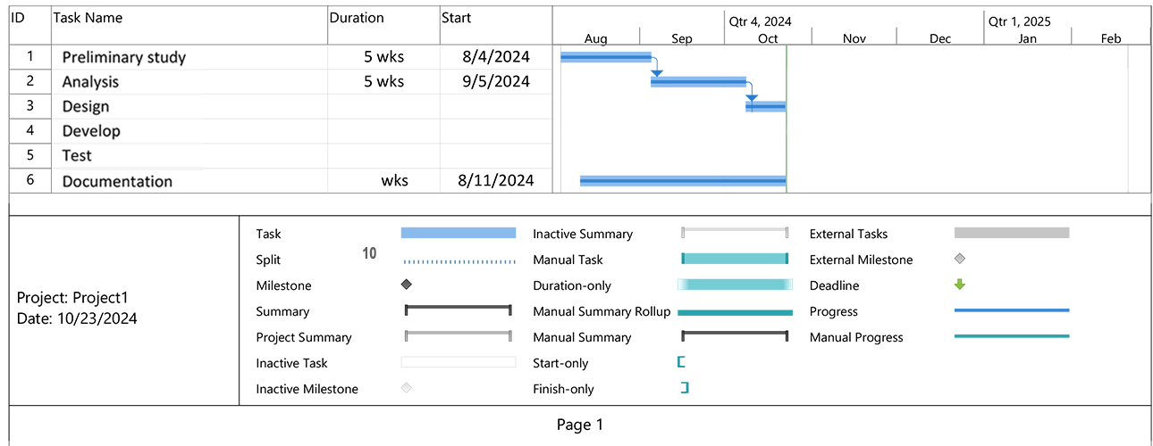

**الشكل 3-9: مخطط جانت (designed using MS Project Software)**

***الفصل الرابع***

**تصميم النظام**

**1.4 المقدمة.......................………..................... (Introduction)**

**2.4 نمذجة البيانات …......….……….…………...(Data Modeling)**

**3.4 نمذجة العمليات ….......………………...(Processes Modeling)**

**4.4 المخطط الانسيابي .....................……...( Flowchart Diagram)**

**5.4 مخطط العلاقات والكينونات…….…..( Entity Relation Diagram)**

**6.4 قاموس البيانات …………...……………….(Data Dictionary)**

**1.4 المقدمة (Introduction)**

يهدف هذا الفصل إلى توضيح تصميم النظام الذي يترجم متطلبات المشروع إلى مكونات تقنية تشمل نمذجة البيانات، ونمذجة العمليات، والمخططات الهيكلية التي تسهم في بناء نظام متكامل وسهل الاستخدام.

**2.4 مخطط السياق (Context Diagram)**

يمثل مخطط السياق (Context Diagram) الذي يعرف بالمستوى الصفري (Level 0) في مخطط تدفق البيانات عرضًا عالي المستوى للنظام، حيث يظهر النظام المركزي (تطبيق الخدمات الجامعية للهواتف المحمولة ( University Services Mobile App وكيفية تفاعله مع الكيانات الخارجية (External Entities). يوضح المخطط تدفق البيانات (Data Flows) بين النظام وهذه الكيانات.

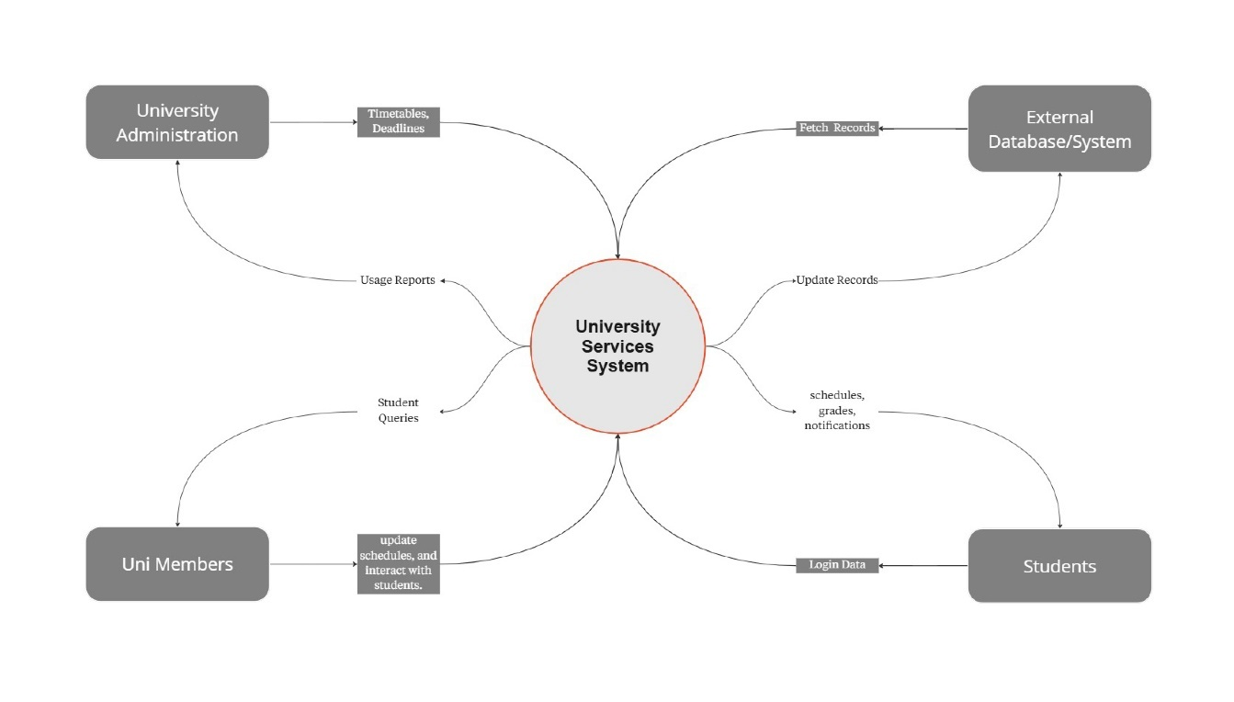 **Fig. 4-1, Context Diagram (designed using** [**Miro**](https://miro.com/app/) **Website)**

يوفر المخطط (1-4) فهمًا واضحًا لكيفية عمل النظام كوسيط بين الأطراف المختلفة، مع تسهيل تدفق البيانات بطريقة فعّالة. يمثل هذا المخطط حجر الأساس لفهم هيكلية النظام وتفاعلاته، مما يسهم في تحسين تصميم النظام وضمان تلبية متطلبات المستخدمين.

**4.2 مخطط التدفق للبيانات (Data Flow Diagram (DFD))**

مخطط تدفق البيانات (Data Flow Diagram) هو أداة تُستخدم لتوضيح كيفية انتقال البيانات بين مكونات النظام المختلفة، مما يتيح رؤية شاملة وواضحة لآلية عمل النظام والعلاقات بين الأطراف المعنية، حيث يعكس المخطط تدفق البيانات بشكل مبسط ومنظم لتوضيح العمليات الأكاديمية الأساسية.

المخطط (2-4) يوضح العلاقة بين مكونات النظام (External entities) ودور كل مكون في تدفق البيانات حتى وصولها إلى المستخدم النهائي.

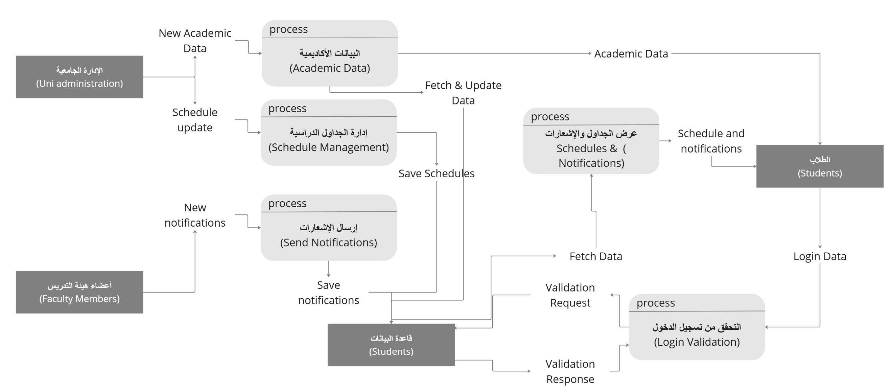

**Fig. 4-2, Data Flow Diagram (designed using** [**Miro**](https://miro.com/app/) **Website)**

يبدأ النظام من الإدارة الجامعية (Uni Administration) كمصدر رئيسي للبيانات الأكاديمية والجداول الدراسية. تُرسل البيانات إلى قاعدة البيانات (Database) لتخزينها وتنظيمها.

يتيح النظام للطلاب وأعضاء هيئة التدريس (Students & Faculty Members) الوصول إلى الجداول والإشعارات. كما يدير عمليات التحقق من تسجيل الدخول (Login Validation) لضمان أمان البيانات.

**4.3 مخطط حالة الاستخدام (Use Case Diagram (UCD))**

**مخطط حالة الاستخدام (Use Case Diagram)** هو أحد مخططات لغة النمذجة الموحدة **(UML)** ويُستخدم لتوضيح كيفية تفاعل المستخدمين **(Actors)**  مع النظام **(System)**  لتحقيق أهداف معينة**.** يركز هذا المخطط على تحديد الوظائف التي يوفرها النظام والعلاقات بين المستخدمين وحالات الاستخدام.

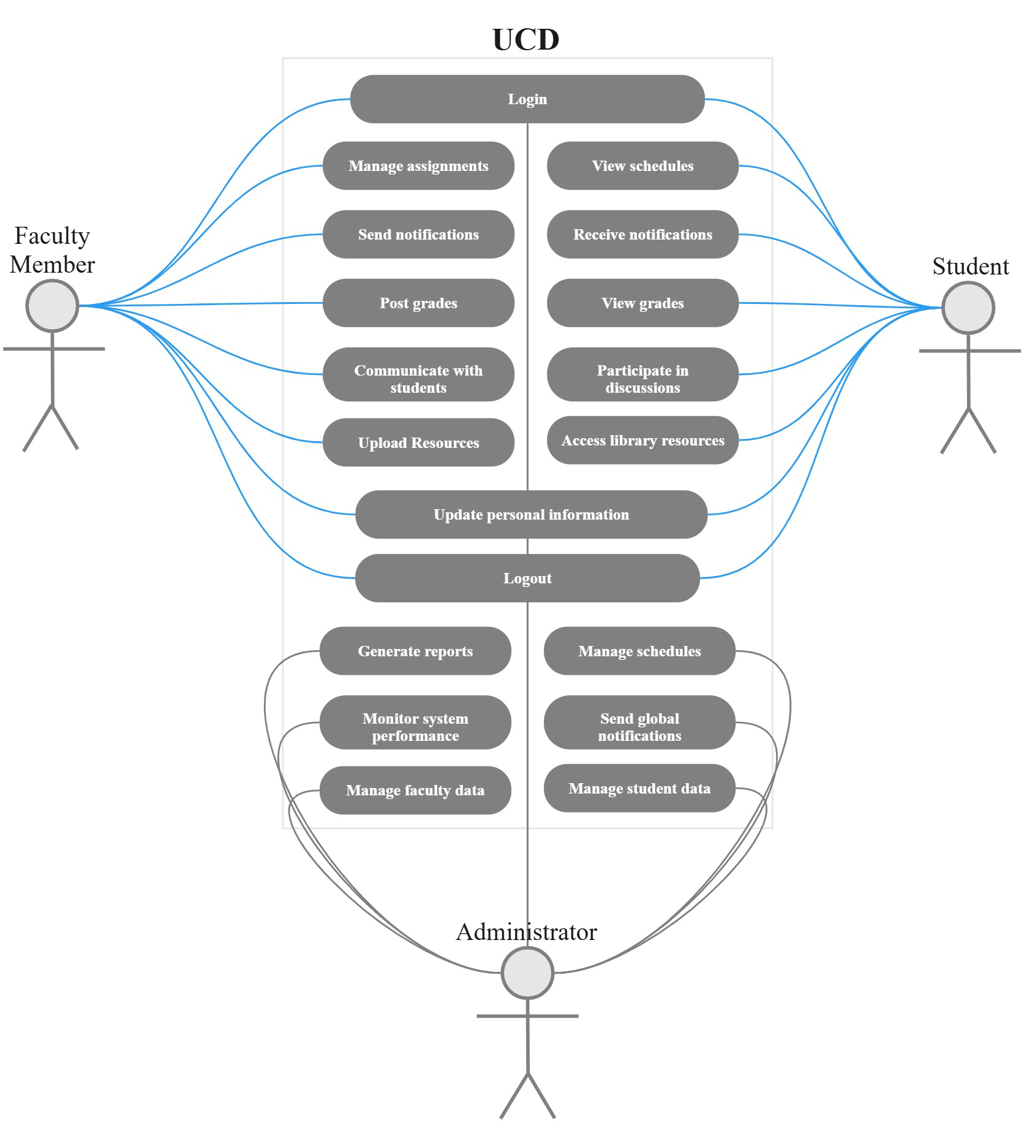

**Fig. 4-3, Use Case Diagram (designed using** [**Miro**](https://miro.com/app/) **Website)**

**4.4 مخطط حالة الاستخدام (Use Case Diagram (UCD))**

**References**

**[1]** M. Ally and J. Prieto-Blazquez, "What is the future of mobile learning in education?" *RUSC. Revista de Universidad y Sociedad del Conocimiento*, vol. 11, p. 142, 2014, doi: 10.7238/rusc.v11i1.2033.

**[2]** Full Fabric,(2024),“Five ways higher education is making use of mobile technology,". [Online]. Available: <https://www.fullfabric.com/articles/five-ways-higher-education-is-making-use-of-mobile-technology>. [Accessed: 20-Aug-2024].

**[3]** J. A. Larson and R. W. Wiseman, "Digital Transformation in Higher Education: A View from the Top," *Journal of Educational Technology*, vol. 45, no. 3, pp. 15-29, 2022.

**[4]** Gunawan, G., Sumardi, R. Hardi, and Y. Servanda, "Integration of academic mobile applications at university," *Journal of Physics: Conference Series*, vol. 1807, p. 012035, 2021, doi: 10.1088/1742-6596/1807/1/012035.

**[5]** A. Guma, P. Mbabazi, N. Lawrence, G. Andogah, B. Mbabazi, and G. Andogah, "Use of mobile devices by students to support learning in universities: A case of Muni University," *International Journal of Research in Engineering and Technology (IJRET)*, vol. 5, pp. 69-80, 2017.

**[6]** C. Vanker, "The Adoption of Agile Software Development Methodologies by Organizations in South Africa," 2015. doi: 10.13140/RG.2.1.1831.7683.

**[7]** "Research on the Improvement of University Career Counseling Service Quality Based on Student Satisfaction," *Journal of Education and Educational Research*, vol. 10, pp. 193-196, 2024, doi: 10.54097/gb7n7t05.

**[8]** *Flutter Documentation* - Flutter.dev. [Online]. Available: https://docs.flutter.dev.

**[9]** MDN Web Docs - Front-End Development. [Online]. Available: <https://developer.mozilla.org/en-US/docs/Learn/Front-end_web_developer>.

**[10]** PHP: The Right Way - A Guide to PHP Best Practices. [Online]. Available: <https://phptherightway.com/>.

**[11]**XAMPP Official Website. [Online]. Available: https://www.apachefriends.org-/index.html.

**[12]** H. El-Sofany, S. El-Seoud, M. Alwadani, and E. Alwadani, "Development of Mobile Educational Services Application to Improve Educational Outcomes using Android Technology," International Journal of Interactive Mobile Technologies (iJIM), vol. 8, pp. 4-9, 2014, doi: 10.3991/ijim.v8i2.3509

**[13]** S. S. M. Badarkhan, H. M. Mahmoud, F. M. A. Rahman, and S. T. Nuaimi, "The degree of using modern educational technologies on the quality of education and its development in Al-Ahliyya Amman University from the viewpoint of faculty members," *Al-Balqa Journal for Research and Studies*, vol. 23, no. 2, pp. 65-76, Dec. 2020.

**[14]** H. Mohammad, F. Alhosban, and M. Hourani, "Using Mobile Technologies for Enhancing Student Academic Experience: University of Jordan Case Study," *International Journal of Interactive Mobile Technologies (iJIM)*, vol. 10, pp. 13-20, 2016. doi: 10.3991/ijim.v10i1.4809.

**[15]** B. I. A. A. Abdel Fattah, "The degree of using smartphones by Jordanian private universities students in teaching on quality criteria," Master’s thesis, Middle East University, Jordan, 2019. [Online]. Available: <https://meu.edu.jo/libraryTheses/5caaf74435263_1.pdf>

**[16]** Z. S. Al-Dalaee, "Evaluation of E-Learning through the Education Management System 'Blackboard' from the Perspective of Female Students at Najran University," *Journal of Educational and Psychological Sciences*, vol. 4, no. 10, pp. 35-55, 2020.

**[17]** S. Gramatikov, A. Spasov, A. Gjorgjevikj, and D. Trajanov, "A Review-based Survey of Mobile Student Services," ICT Innovations, 2015.

**[18]** IEEE, "IEEE Recommended Practice for Software Requirements Specifications" IEEE Std 830-1993, 1993. [Online]. Available: <https://personal.utdallas.edu/~chung/RE/IEEE830-1993.pdf>. [Accessed: Aug. 29, 2024].

**[19]** H. M. Hasan, "Feasibility Studies: A Crucial Step for Project Success," 2024.

**[20]** Bianconi, F. (2024). Gantt Charts. In *Encyclopedia of Project Management*. Springer, Cham. [10.1007/978-3-031-57051-3_13

**استبيان حول المشاكل التي يواجهها الطلاب في الأنظمة والخدمات الجامعية بجامعة ذمار**

**Appendix A : The Questionnaire**

عزيزي الطالب/عزيزتي الطالبة،  
نحن نقوم بإجراء دراسة تهدف إلى تحسين الخدمات الجامعية التي تقدمها جامعة ذمار من خلال تطوير تطبيق متكامل يمكنه تبسيط العديد من المهام الأكاديمية والإدارية. نأمل أن تساعدنا في جمع بيانات حول المشاكل والتحديات التي تواجهها مع الأنظمة الحالية.  
نرجو منك التفضل بالإجابة على الأسئلة التالية بصدق ودقة، علمًا أن جميع إجاباتك ستُعامل بسرية تامة.  
شكرًا لتعاونك!

**الاسم** :................................................... تاريخ الاجابة : 2024 / /

**الجزء الأول: المعلومات العامة**

1. **التخصص:**

**...............................**

1. **المرحلة الدراسية:**

☐السنة الأولى ☐السنة الثانية ☐ السنة الثالثة ☐ السنة الرابعة أو أعلى

**الجزء الثاني: استخدامك للأنظمة والخدمات الجامعية**

1. **هل تستخدم بوابة الطالب الإلكترونية الخاصة بالجامعة؟**

☐ نعم ☐لا

1. **ما هي المنصات أو التطبيقات التي تعتمد عليها حاليًا لإدارة مهامك الأكاديمية؟ (يمكن اختيار أكثر من إجابة)**

☐ بوابة الطالب الإلكترونية ☐ مجموعات التليجرام (Telegram)

☐ مجموعات الواتساب (WhatsApp) ☐ منصات أخرى

1. **كيف تصف تجربتك في استخدام بوابة الطالب الإلكترونية؟**

☐ سهلة وفعالة ☐متوسطة الصعوبة ☐ معقدة وغير فعالة

**الجزء الثالث: المشاكل في الأنظمة الأكاديمية**

1. **هل تواجه صعوبة في الوصول إلى جداولك الدراسية أو تغييرها عبر بوابة الطالب أو المنصات المستخدمة؟**

☐ نعم ☐ لا

1. **ما مدى سهولة الحصول على إشعارات من الأساتذة حول الحضور، المحاضرات، أو التغييرات عبر المنصات المستخدمة؟**

☐ سهل جدًا ☐ سهل إلى حد ما

☐ صعب ☐ لا أحصل على إشعارات

1. **هل تعاني من مشاكل في التفاعل مع زملائك أو أعضاء هيئة التدريس عبر المجموعات أو المنصات المستخدمة؟**

☐ نعم ☐ لا

إذا كانت الإجابة "نعم"، يرجى توضيح المشكلة...................................................................................................

1. **هل تجد صعوبة في الوصول إلى المكتبة الإلكترونية أو استخدام الموارد الرقمية؟**

☐ نعم ☐ لا

**الجزء الرابع: المشاكل في الأنظمة الإدارية**

1. **ما مدى سهولة متابعة سجلاتك الجامعية (الدرجات، المعدلات) عبر بوابة الطالب؟**

☐ سهل جدًا ☐ متوسط الصعوبة ☐ صعب

1. **هل تواجه مشاكل في متابعة الأمور المالية (مثل الرسوم الدراسية) عبر بوابة الطالب؟**

☐ نعم ☐ لا

1. **كيف تقيم تجربتك في التواصل مع إدارة الجامعة لحل المشاكل الجامعية أو الإدارية عبر المنصات المتاحة؟**

☐ ممتازة ☐ جيدة ☐ تحتاج إلى تحسين ☐ سيئة

**الجزء الخامس: مدى رضاك عن الأنظمة الحالية**

1. **ما مدى رضاك عن الخدمات الحالية التي تقدمها بوابة الطالب والمنصات الأخرى المستخدمة في الجامعة؟**

☐ راضٍ جدًا ☐ راضٍ إلى حد ما ☐ غير راضٍ

1. **هل تشعر أن هناك حاجة لتحسين الأنظمة الحالية لتوفير خدمات أكثر تكاملًا وسهولة؟**

☐ نعم، هناك حاجة كبيرة للتحسين ☐ نعم، لكن التحسينات المطلوبة بسيطة

☐ لا، الأنظمة الحالية كافية

**الجزء السادس: أفكار ومقترحات**

1. **هل لديك مقترحات لتحسين الأنظمة أو الخدمات التي تقدمها الجامعة؟**

................................................................................................................

1. **ما هي الخدمات التي تود رؤيتها مدمجة في الأنظمة الجامعية المستقبلية؟ (يرجى تحديد أي أفكار لديك)**

................................................................................................................

**خاتمة:**

شكرًا لك على وقتك وجهدك في الإجابة على هذا الاستبيان. ستساعدنا إجاباتك في تطوير خدمات أفضل تلبي احتياجات الطلاب وتحسن تجربتهم ا الجامعية.

**مقابلة مع المندوب**

**Appendix B : The Interview**

نحن نقوم بإجراء دراسة تهدف إلى تحسين الخدمات الجامعية التي تقدمها جامعة ذمار من خلال تطوير تطبيق متكامل يمكنه تبسيط العديد من المهام الأكاديمية والإدارية. نأمل أن تساعدنا في جمع بيانات حول المشاكل والتحديات التي تواجهها مع الأنظمة الحالية.  
نرجو منك التفضل بالإجابة على الأسئلة التالية بصدق ودقة، علمًا أن جميع إجاباتك ستُعامل بسرية تامة.  
شكرًا لتعاونك!

**الاسم** :................................................... تاريخ المقابلة : 2024 / /

**1. حول دورك كمندوب الدفعة:**

* **ما هي المهام الأساسية التي تقوم بها كمندوب دفعة؟(**وصف مسؤولياتك في التواصل مع الإدارة والأساتذة)

. ...............................................................................................................

.................................................................................................................

.................................................................................................................

* **كيف يتم اختيارك كمندوب دفعة؟(** بانتخاب من الطلاب أم تعيين من الإدارة**)**

................................................................................................................

* **ما مدى التحدي في التنسيق بين الطلاب، الإدارة، وأعضاء هيئة التدريس؟**

................................................................................................................

................................................................................................................

**2. حول مراجعة الجداول الدراسية وإدارة القاعات:**

* **كيف تتعامل مع مسألة مراجعة الجداول الدراسية مع الإدارة؟**
  + هل يتم إرسال الجداول إليك مباشرة من الإدارة أم تقوم بمراجعتها مع الطلاب أولاً؟

................................................................................................................

* + ما هي التحديات التي تواجهك في تعديل الجداول أو إيجاد القاعات المناسبة؟

................................................................................................................

* **كيف تقوم بإدارة حجز القاعات الفارغة؟**

................................................................................................................

................................................................................................................

* **كيف يتم إبلاغ الطلاب بالتعديلات التي تطرأ على الجداول أو القاعات؟**

................................................................................................................

................................................................................................................

**3. حول التواصل بين الطلاب والإدارة والأساتذة:**

* **كيف تقوم بدور الوسيط بين الطلاب والأساتذة و** **ما هي أكثر القضايا التي تنقلها من الطلاب إلى الأساتذة ؟**

................................................................................................................

................................................................................................................

................................................................................................................

* **هل تواجه صعوبات في التواصل مع الإدارة أو في نقل احتياجات الطلاب إلى المسؤولين؟**

................................................................................................................

* **ما هي أكثر المشاكل التي تواجهها عند التحدث إلى الإدارة بشأن متطلبات الطلاب؟**

................................................................................................................

................................................................................................................

**4. حول التحديات التي تواجهها كمندوب دفعة:**

* **ما هي أكبر التحديات التي تواجهها في إدارة مهامك كمندوب؟**

...............................................................................................................

...............................................................................................................

* **كيف تدير الشكاوى أو المشاكل التي تأتي من الطلاب؟**

................................................................................................................

................................................................................................................

* **هل تعتقد أن التواصل بين الطلاب والإدارة يحتاج إلى تحسين؟ وإذا كان كذلك، فما هي اقتراحاتك؟**

................................................................................................................

................................................................................................................

**5. حول الحلول الممكنة والتحسينات:**

* **ما هي الأدوات أو التقنيات التي تعتقد أنها يمكن أن تساعدك في إدارة مهامك بشكل أفضل؟**

................................................................................................................

...............................................................................................................

* **إذا كان بالإمكان تطوير تطبيق للجامعة، ما هي الوظائف أو المزايا التي تعتقد أنه يجب أن يحتوي عليها؟**

................................................................................................................

...............................................................................................................

**Republic of Yemen**

**Ministry of Higher Education**

**And Scientific Research**

**University of Thamar**

**Faculty of Computers and Information**

Al-Abass Munther Al-Alousi

**Supervised by**

* Sultan Mohamed Saleh Abdullah Al Khail
* Arafat Aref Abdullah Hawshbeh
* Ashraf Ghanem Ahmed Muthana
* Mohamed Abd El Rahman Hizam Al Ammari
* Ayman Fouad Ahmed Ali Al Qasimi
* Nayef Mohamed Mohamed Musleh Munif
* Imad Aldin Riyadh Saleh Mahdi Almansoub

**Research Team :**



**University Services for Students via Mobile Phone**

A graduation project document submitted to the department of information technology in partial fulfilment to the requirements for Bachelor Degree in information technology

**2024 / 2025**